Střední průmyslová škola a Vyšší odborná škola Brno, Sokolská, příspěvková organizace
tel.: 541 427 111, 541 241 448 fax: 541 241 448, e-mail: info@spssbrno.cz , http://www.spssbrno.cz

Nabídka školám:
v rámci přebytečnosti nabízíme :

Souřadnicový měřící stroj (inv.č. KO3-0068) níže viz foto
Rok pořiz. 2000
Tento měřící stroj je v současné době v rozloženém stavu na dvou europaletách o hmotnosti cca 400kg (žulová deska) a 100kg (ostatní části stroje). Demontáž provedla odborná firma BMD a.s. Teplice http://www.bmd.cz/ (někdejší výrobce stroje). Opětovná montáž po přestěhování je předběžně domluvena.
Snímací hlava Renishaw (inv.č. KO3-0248) je součástí stroje.
Rok pořiz. 1980
Stroj je vybaven měřícím softwarem M2D a M3D.

V případě podrobnějších informací kontaktujte prosím Ing. Smolka, který s tímto strojem pracoval ve výuce (tel. 731845226).
Kontaktní adresa: Helena Švidroňová, e-mail: helena.svidronova@sokolska.cz ; tel: 541 427 150

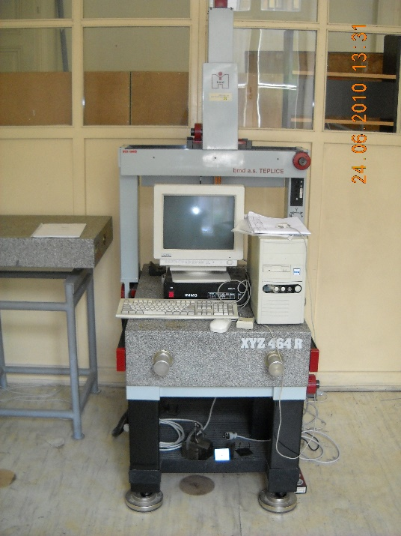
Dne : 2.5.2019

